INSTALACION DE DOCKER (en Manjaro)

Buscamos e instalamos docker desde el repositorio oficial de software de Manjaro:

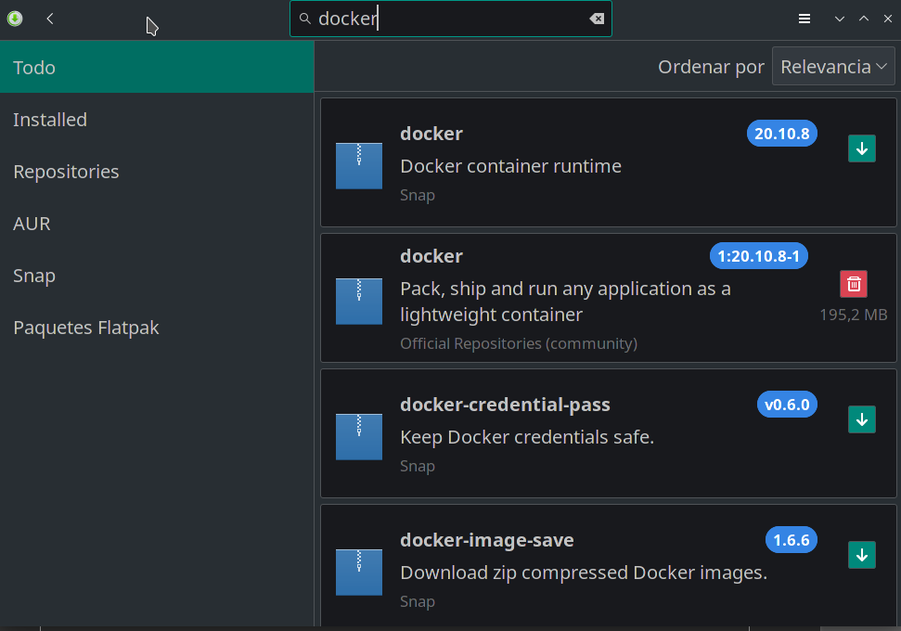
Habilitamos docker en systemctl para que se haga un enlace simbolico que provoque que docker se inicie con el sistema (y reiniciamos)

